|  |
| --- |
| МИНОБРНАУКИ РОССИИ |
| Федеральное государственное бюджетное образовательное учреждение высшего образования **«МИРЭА  Российский технологический университет»**  **РТУ МИРЭА** |

**Институт информационных технологий (ИИТ)**

**Кафедра математического обеспечения и стандартизации ИТ**

**ОТЧЁТ ПО ПРАКТИЧЕСКОМУ ЗАНЯТИЮ №1**

**по дисциплине**

**«Разработка мобильных приложений»**

|  |  |  |  |
| --- | --- | --- | --- |
| Отчет представлен к  рассмотрению:  Студенты группы ИНБО-04-20 | «28» февраля 2022 г. | (подпись) | Ло В.Х. |
|  |  |  |  |
| Преподаватель | « » 2022 г. | (подпись) | Фандеев И.И. |

Москва, 2022г.

**СОДЕРЖАНИЕ**

ОТЧЕТ ВЫПОЛНЕНИЯ ПРАКТИЧЕСКОЙ РАБОТЫ. 3

1. Установить и настроить систему программирования Android Studio 4

2. Установить и настроить IntelliJ IDEA от фирмы JetBrains. 6

ВЫВОДЫ 10

# ОТЧЕТ ВЫПОЛНЕНИЯ ПРАКТИЧЕСКОЙ РАБОТЫ.

Android Studio — интегрированная среда разработки (IDE) для работы с платформой Android. Эта среда разработки, основанная на программном обеспечении IntelliJ IDEA от компании JetBrains, официальное средство разработки Android приложений. Данная среда разработки доступна для Windows, OS X и Linux.

Android Studio это свободное, кросс-платформенное и с открытым исходным кодом графическое приложение реализованное на Java и разработано со смещением которое будет использоваться для разработки всех видов приложений для мобильной операционной системы Android.

Распространение проходит в рамках проекта Android Tools от Google The Android Studio Application является частью проекта Android Tools от Google, которая предоставляет несколько полезных и мощных инструментов для разработки приложений Android на нескольких платформах.

Среди этих инструментов, можно отметить несколько плагинов Eclipse, Android OS Emulator, и Android SDK (Software Development Kit), AVD (Android Virtual Disk) Manager, Hierarchyviewer, ddms, а также другие полезные утилиты командной строки.

Android Studio имеет простой в использовании, и интуитивно понятный графический интерфейс, который позволяет пользователю создавать новый проект, импортировать существующий проект, открыть существующий проект, проверить проекты из системы управления версиями, а также для настройки различных параметров и включает в себя встроенную документацию и обучающие программы.

**1. Установить и настроить систему программирования Android Studio**

Перейдите по этой ссылке https://developer.android.com/studio на сайт Андроид-разработчиков, чтобы инсталлировать Android Studio. Эта страница определит Вашу операционную систему автоматически.

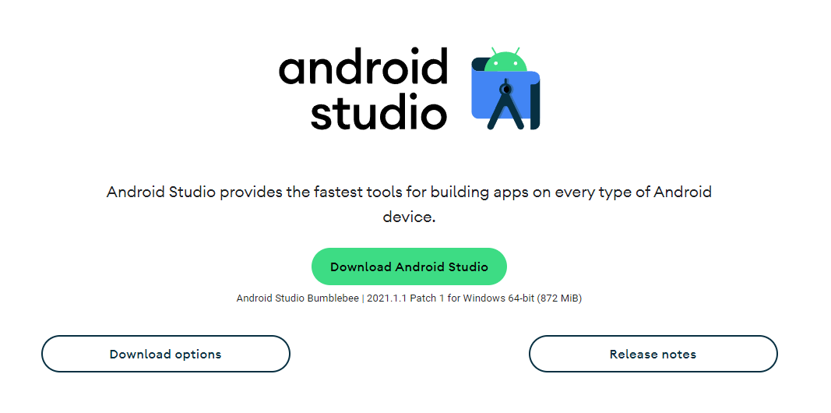

**Рисунок 1.1 – Android Studio**

После загрузки программного обеспечения, установите его.

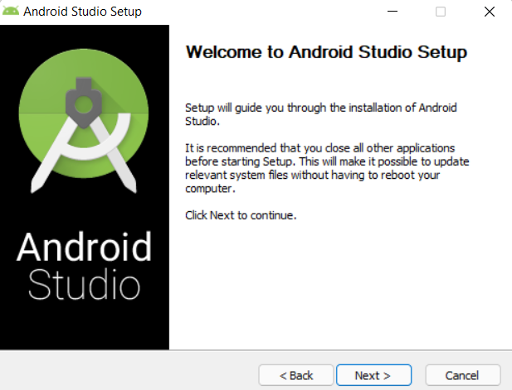

**Рисунок 1.2 –** **Шаг 1 установка**

Нажмите Далее, чтобы продолжить:

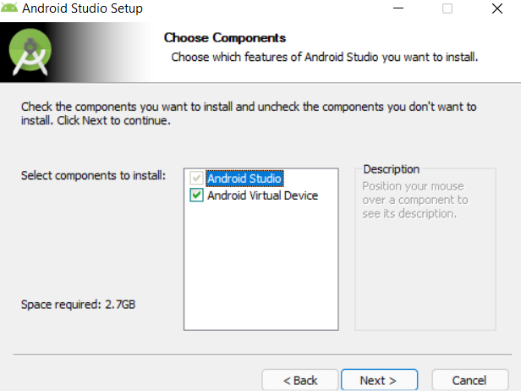

**Рисунок 1.3 –** **Шаг 2 установка**

Оставьте значение по умолчанию, как указано выше, а затем продолжайте нажимать «Далее»:

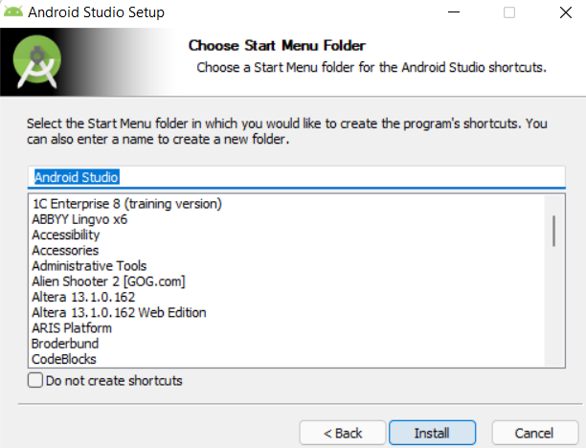

**Рисунок 1.4 –** **Шаг 3 установка**

Затем нажмите «Установить», чтобы начать установку.

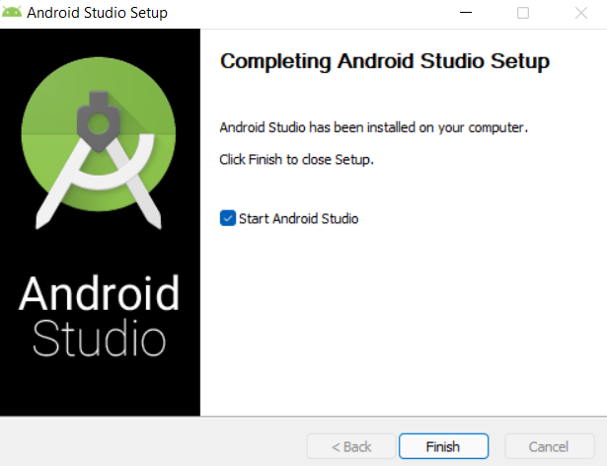

**Рисунок 1.5 –** **Шаг 4 установка**

Нажмите “Finish”, чтобы завершить установку



**Рисунок 1.6 – Завершить установку**

**2. Установить и настроить IntelliJ IDEA от фирмы JetBrains.**

IntelliJ IDEA от фирмы JetBrains — интеллектуальная среда разработки, она понимает код, который вы пишете, подсказывает, что нужно написать дальше и дает содержательные советы по тому коду, который уже написан.

Профессиональные разработчики обязательно пользуются средой разработки.

Можно использовать для работы IntelliJ IDEA, а так же другие среды разработки (Eclipse, NetBeans из самых распространенных) и другие текстовые редакторы (Atom, Sublime и т.п.)

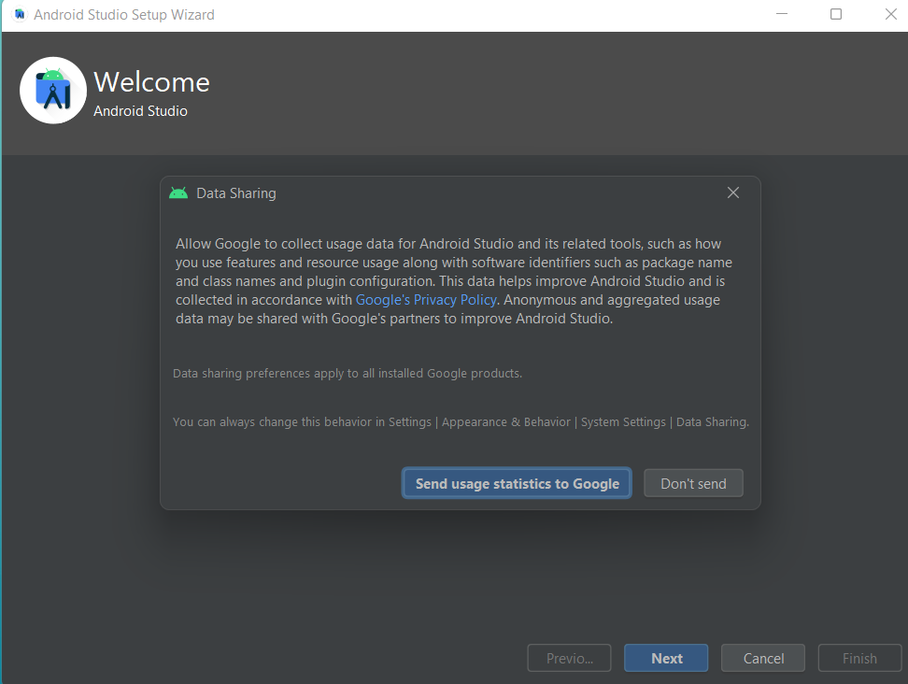

**Рисунок 2.1 – Шаг 1 установка**

Нажмите «Далее», чтобы продолжить установку

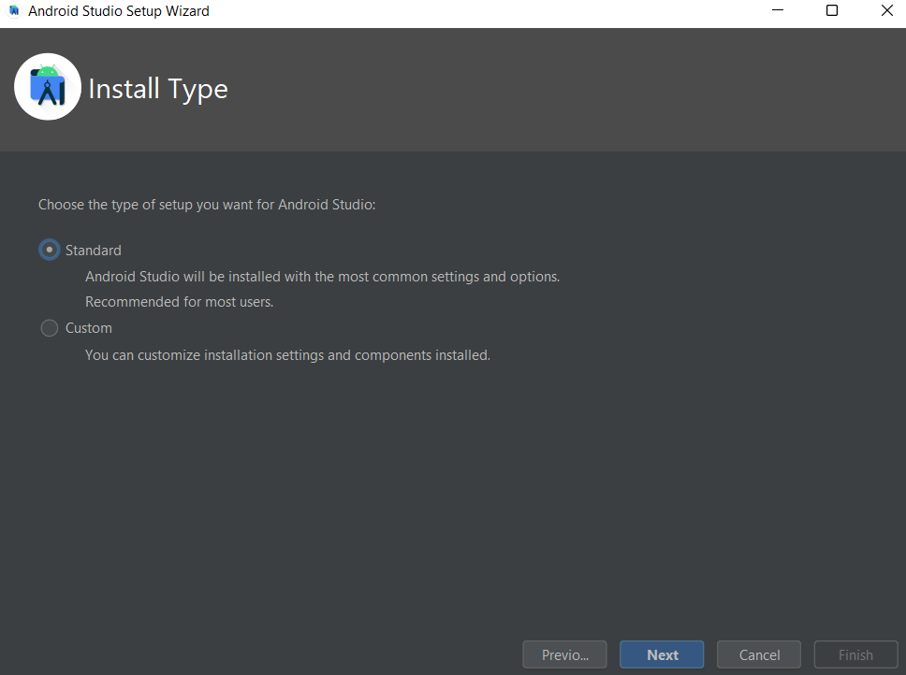

**Рисунок 2.2 – Выберите «Стандартный» и нажмите «Далее».**

Выберите интерфейс и нажмите «Далее», чтобы закончить.

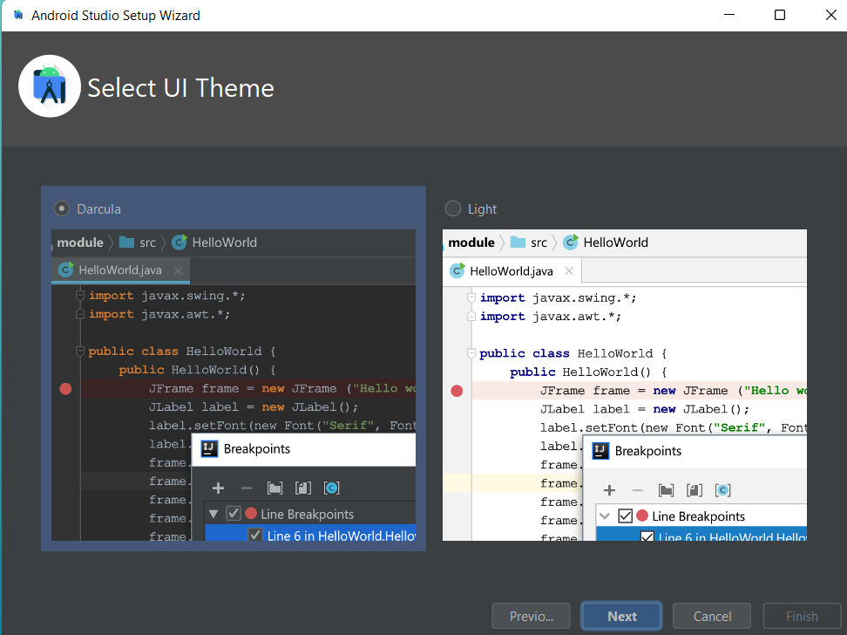

**Рисунок 2.3 – Выберите интерфейс**

Вот изображение, когда установка Android Studio завершена:

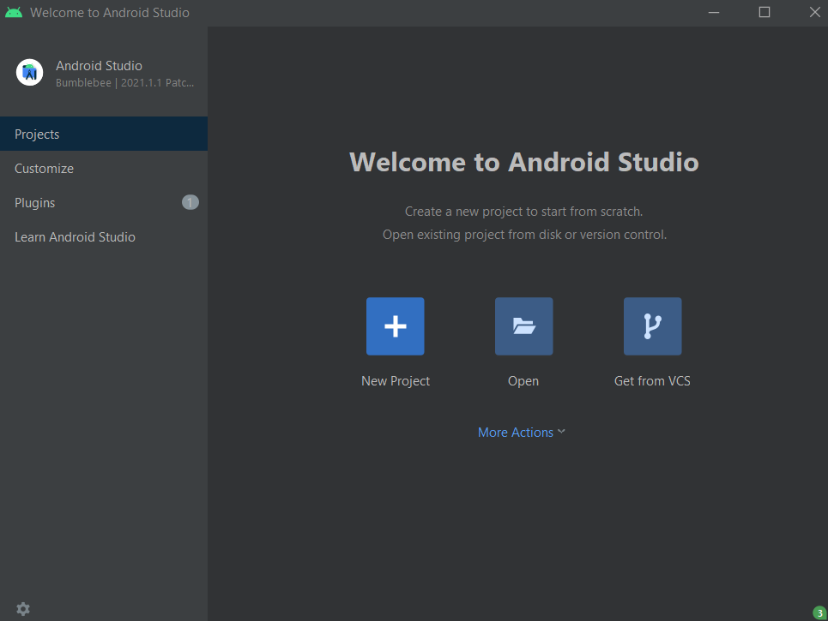

**Рисунок 2.4 – Установка Android Studio завершена**

Пропускайте экраны, пока не увидите самый важный экран создания проекта про его расположение и название:

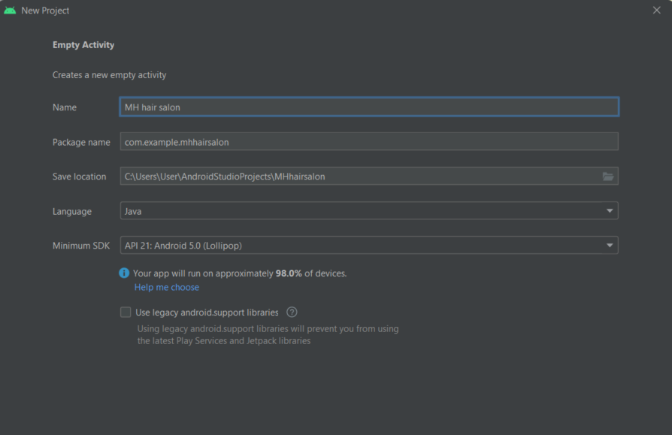

**Рисунок 2.5 – Проект “MH hair salon”**

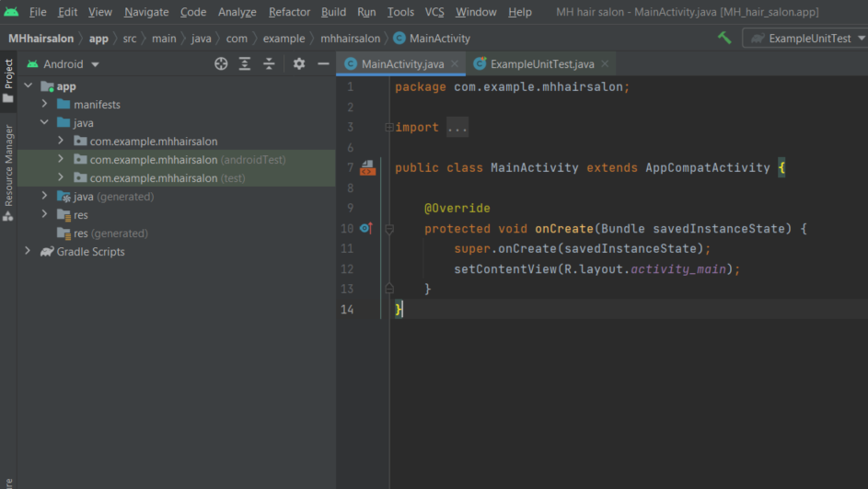

**Рисунок 2.6 – Введите программу**

# ВЫВОДы

В ходе выполнения практической работы были изучены:

* Установить и настроить систему программирования Android Studio
* Установить и настроить IntelliJ IDEA от фирмы JetBrains.

# СПИСОК ИСПОЛЬЗОВАННЫХ ИСТОЧНИКОВ

1. Лекции по дисциплине «Разработка мобильных приложений» / И. В. Синицын, МИРЭА — Российский технологический университет, 2022.